Контрольно-измерительный материал для промежуточной аттестации по биологии
5 класс
Демоверсия

1. Рассмотрите фотографии с изображением представителей различных объектов природы.
Подпишите их названия, используя слова из предложенного списка: лишайники, грибы, растения.
Занесите ответы в поля для ввода.
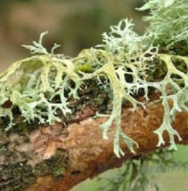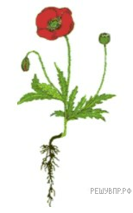 | 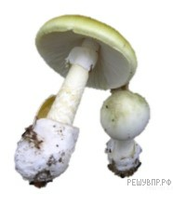
А | Б. В.
2. Два из изображённых на фотографиях объекта объединены общим признаком. Выпишите название объекта, «выпадающего» из общего ряда. Объясните свой выбор.

3. В приведённом ниже списке даны характеристики объектов живой природы. Все они, за исключением одной, относятся к характеристикам объекта, изображённого в задании 1.1 над буквой А. Выпишите эту характеристику, которая «выпадает» из общего ряда. Объясните свой выбор.
Клеточная стенка из хитина, прикреплённый образ жизни, способность к фотосинтезу, неограниченный рост.
4. Перенос пыльцы пчелой с одного цветка гороха на другой. Найдите в приведённом ниже списке и запишите название этого процесса.
Цветение, питание, опыление, плодоношение.
5. В чём заключается значение этого процесса в жизни растения?
6. Выберите из приведённого ниже списка два примера оборудования, которые следует использовать для наблюдения за насекомыми в природе в природе.

Список приборов:
1) микроскоп
2) диктофон
3) лупа
4) ботаническая папка
5) определитель насекомых

7. Знаниями в области какой биологической науки вы воспользуетесь, проводя такое наблюдение?
8. Что на рисунке изображено под цифрой 4?
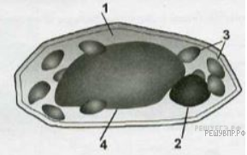
9. На окуляре микроскопа стёрлась надпись, обозначающая увеличение. Найдите увеличение окуляров, если увеличение объектива 40, а общее 800?
10.Анна и Владимир собрали и подготовили для гербария образцы растений. Для каждого растения им необходимо составить «паспорт», соответствующий положению этого растения в общей классификации организмов. Помогите ребятам записать в таблицу слова из предложенного списка (или их цифровые обозначения) в такой последовательности, чтобы получился «паспорт» растения, изображённого на фотографии.

Список слов:
1) Кипрей узколистный
2) Кипрей
3) Растения
4) Покрытосеменные (цветковые)

Запишите в ответ цифры, расположив их в порядке, соответствующем буквам:
Царство | Отдел | Род | Вид
11. Заполните пустые ячейки на схеме, выбрав слова и/или словосочетания из приведённого списка.

Осина, смешанные леса, сайгак, тундра, морошка, лось.

 |  | Природная зона
Растение |  | Природные условия  Умеренно холодная, снежная зима;  тёплое, умеренно влажное лето |  | Животное
12. Как Вы думаете, какое правило устанавливается изображённым на рисунке знаком? Напишите в ответе это правило и укажите место, где можно встретить такой знак
13. На фотографии изображена представитель одной из профессий, связанных с биологией. Определите эту профессию.

Напишите, какую работу выполняют люди этой профессии. Чем эта работа полезна обществу?

